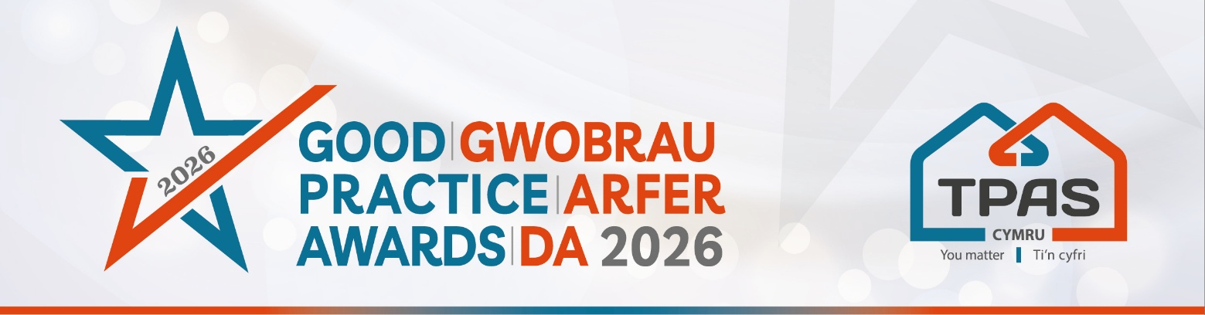

Meini Prawf Asesu a Ffurflen Enwebu ar gyfer:

CONTRACTWR SY’N CANOLBWYTIO AR Y TENANT

Manylion y Categori
Mae'r wobr hon ar agor i Swyddogion Cyswllt Datblygu a chontractwyr sy'n gweithio gydag un neu fwy o'n sefydliadau tai aelodau ar adeg yr enwebiad.

Mae'r wobr hon yn cydnabod contractwyr a Swyddogion Cyswllt Cyflogaeth sy'n rhoi tenantiaid yn gyntaf yn gyson yn y ffordd y maent yn cynllunio ac yn cyflawni eu gwaith. Mae'n canolbwyntio ar sut mae gwaith yn cael ei gyflawni a'i brofi gan denantiaid, nid dim ond yr hyn a gyflawnir.

Mae'n dathlu sefydliadau sy'n mynd y tu hwnt i gwblhau gwaith, y rhai sy'n cyflawni trwy brofiad cadarnhaol, parchus a chefnogol i denantiaid.

Meini Prawf Asesu:
- Rhoi tenantiaid yn y canol - Sut mae anghenion, profiadau ac amgylchiadau tenantiaid yn cael eu hystyried drwy gydol y broses o ddarparu'r gwasanaeth, gan gynnwys cyfathrebu effeithiol a meithrin ymddiriedaeth gyda thenantiaid.
- Gwrando ac ymateb - Sut mae adborth neu bryderon tenantiaid yn cael eu gwrando'n arnynt yn weithredol a'u defnyddio i lunio sut mae gwaith yn cael ei ddarparu.
- Profiad cadarnhaol tenantiaid - Tystiolaeth gan denantiaid yn dangos sut y cawsant eu cefnogi cyn, yn ystod, neu ar ôl gwaith. Er enghraifft, gallai hyn gynnwys adborth tenantiaid, enghreifftiau ymarferol neu astudiaethau achos byr.

Mae croeso i gontractwyr gyflwyno enwebiadau mewn cydweithrediad â sefydliad tai sy'n aelodau.

Bydd y wobr hon yn cael ei rhoi i un cais rhagorol.

- Sicrhewch fod eich cais yn cael ei gyflwyno trwy lenwi'r ffurflen enwebu hon
- Sicrhewch eich bod yn cyfeirio at y meini prawf asesu y bydd y beirniaid yn eu defnyddio.
- Canolbwyntiwch ar y ffeithiau - nid oes angen testun hir arnom, mae pwyntiau bwled manwl yn iawn
- Mae croeso i chi gynnwys gwybodaeth ategol e.e. rhannu dolenni cyhoeddiadau, gwefannau ac ati.
- Cofiwch gynnwys o leiaf un llun/delwedd.
- Gweler hefyd y Llyfryn Canllawiau am awgrymiadau ac amodau ymgeisio

Cwblhewch y ffurflen enwebu ar y dudalen nesaf

Teitl eich Enwebiad:
(dyma y bydd yr enwebiad yn cael ei gyfeirio ato mewn cyhoeddiadau)

Manylion Cyswllt y person sydd yn cyflwyno’r enwebiad:

Enw:

Rhif Ffôn:

Cyfeiriad E-bost

Un o nodau’r Gwobrau yw rhannu arfer da ag eraill. Ydych yn fodlon i ni rannu eich manylion cyswllt? Ydw Nac ydw

DARPARWCH FANYLION LLAWN AM YR ENWEBIAD

Gwnewch yn siŵr eich bod yn cynnwys yr holl wybodaeth yn glir yn y meini prawf asesu ar gyfer y categori

Teipiwch yma (nifer anghyfyngedig o eiriau)

Cofiwch gynnwys o leiaf un llun/delwedd/ciplun – mewnosodwch yma neu e-bostiwch ar wahân

Cwblhewch a dychwelwch y cais erbyn canol dydd, 22 Ebrill 2026 at: iona@tpas.cymru

Ni fydd unrhyw geisiadau hwyr yn cael eu hystyried

Noddir y digwyddiad gan:


